Concert méditatif

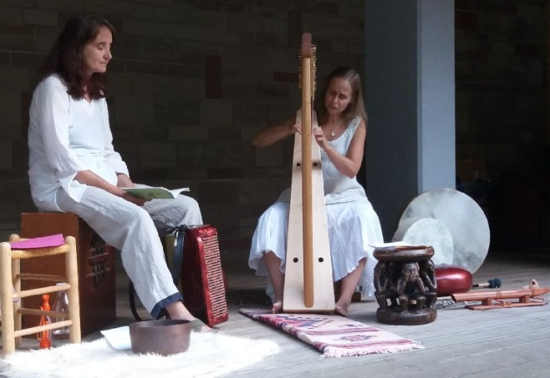
Chants sacrés de recueillement et de grâce,
Mantras indiens et compositions personnelles.

Nous vous proposons un répertoire inspirant la gratitude et la paix, avec pour vous accompagner, l'harmonie de nos voix, les chants de nos instruments, la beauté et la simplicité des mélodies que nous pourrons partager et chanter ensemble.

Avec Emmanuelle Llorca : chant, accordéon, udu
Delphine Freiss : chant, harpe, flûte traversière, flûte amérindienne, mélodrum, udu, tambours
Site internet : delphine-doula.fr

